 | 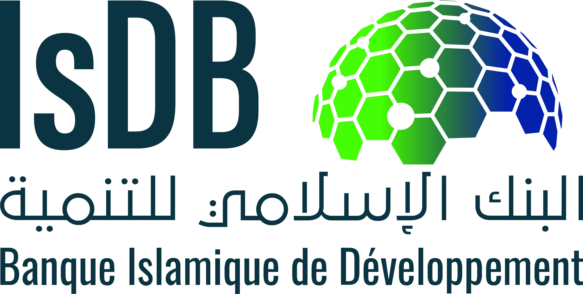
Union des Comores  Unité – Solidarité – Développement  ------------- | Banque Islamique de Développement (BIsD)  -----------------

MINISTERE DES FINANCES, DU BUDGET ET DU SECTEUR BANCAIRE
------------------

DIRECTION GENERALE DE LA COMTABILITE PUBLIQUE ET DU TRESOR
-------------------
DIRECTION DE LA DETTE PUBLIQUE

TERMES DE REFERENCES

Elaboration de la politique d’endettement et
Formation à l’analyse de la viabilité de la dette

I. CONTEXTE

La gestion de la dette en Union des Comores est de la responsabilité du Ministère des Finances, du Budget à travers la Direction Générale du Trésor et de la Comptabilité Publique et particulièrement la Direction de la Dette Publique. Cette dernière assure ainsi la saisie des prêts, l’archivage des conventions de prêts, la réception des avis d’échéances des bailleurs, l’établissement des échéanciers de prêts, l’édition des lettres d’engagements et des bons d’engagement et transmission à la Direction Générale du Budget (DGB) pour visa.

Il est créé un Comité National de la Dette Publique (Décret N°08-027/PR). Ce comité a pour mission de coordonner et de suivre la mise en œuvre de la politique nationale d’endettement public et de gestion de la dette publique et de veiller à sa mise en cohérence avec les objectifs de développement et la capacité financière de l’Etat.
Le CNDP, dont le secrétariat est assuré par la Direction de la Dette Publique, est appuyé dans ses travaux par une Commission Technique chargée de réaliser les travaux d’analyse de la viabilité de la dette et de formuler les stratégies d’endettement public.

La Direction de la dette des Comores utilise le Système de comptabilisation et de gestion de la dette du Commonwealth (CS-DRMS v1.3) comme logiciel principal d’enregistrement et de suivi des opérations de la dette depuis plusieurs années.

La version actuelle du CSDRMS a été installée et configurée sur des versions anciennes du système d’exploitation serveur et client (i.e. Windows serveur 2003 pour le Serveur et Windows XP3 pour les postes clients).

La Direction souhaite renforcer les capacités d’analyse de la dette et disposer d’un document de politique d’endettement public comme expression de la doctrine et de la vision du Gouvernement en matière de gestion de la dette.

Pour réaliser les besoins sus-indiqués, la Direction de la Dette en collaboration avec la Banque Islamique de Développement souhaite mobiliser un consultant individuel qualifié pour mettre en œuvre les objectifs et résultats spécifiés ci-après.

II. DESCRIPTION DE LA PRESTATION

2.1 Objectif global

L’objectif général est de renforcer les capacités d’analyse des gestionnaires de la dette en Union des Comores.

2.2 Objectifs spécifiques

Plus spécifiquement, il s’agira de :

Former le personnel de la chaîne de la dette à la formulation de la stratégie d’endettement public.

III. RESULTATS ATTENDUS :

Au terme de sa mission, les consultants devront parvenir aux résultats suivants :

Le Document faisant office de doctrine politique en matière d'endettement public est rédigé et partagé.

La formation à l’analyse de la viabilité de la dette à moyen et long terme et la formulation de la stratégie d’endettement à moyen terme est dispensée.

IV. SERVICES DEMANDES

Pour parvenir aux résultats demandés, le consultant devra :

Proposer et conduire un mécanisme d’élaboration et d’adoption du Document de politique d’endettement public ;

Adopter une méthodologie active de participation lors des formations;

Au-delà des services spécifiquement demandés, il reviendra à l’assistant technique d’être pourvoyeur d’idées et d’innovations lors de la fourniture des services demandés.

V. ECHEANCIER DE PAIEMENT

Le paiement se fera directement à partir de la BID (paiement direct), au plus tard 15 jours après réception de toutes les pièces justificatives nécessaires.

VI. PROFIL DU CONSULTANT INDIVIDUEL

Le consultant expert en gestion de la dette/politique de la dette/analyse de la dette doit :

- Avoir une formation de niveau universitaire ou équivalent en économie, Gestion, finance, comptabilité, finances publiques ou un autre domaine pertinent,
- Avoir une expérience de minimum 10 années dans la gestion de la dette,
- Avoir une bonne maîtrise des outils d’analyse de la dette à moyen terme (SDMT) et à long terme (CVD),
- Avoir une bonne expérience dans l’élaboration de politique de la dette,
- Avoir une bonne maîtrise de l’utilisation des outils informatiques pour la Gestion de la dette,
- Avoir une expérience avérée en tant que formateur,
- Parfaite maîtrise du français écrit et oral,
- Avoir une connaissance de l’environnement institutionnel de la gestion de la dette publique aux Comores.

VII. RAPPORTS A FOURNIR PAR LE CONSULTANT

Le consultant fournira les rapports suivants :

- Le rapport de fin de mission (max. 10 pages hors annexes) présentant les activités réalisées, les conclusions et recommandations.
- Le projet de Document de politique d’endettement.
- le rapport sur la stratégie d’endettement à moyen terme.
- Tous les supports de formation/présentations etc.
- L’ensemble des rapports doit être remis sous format électronique.

VIII. DUREE, LIEU ET LANGUE

Période de démarrage: La date de démarrage prévue pour la mission est de 2 jours maximum après la signature du contrat.

Période prévue de la fin ou durée : la présente mission a une durée estimée de 15 jours ouvrables pour le Consultant-spécialiste en analyse de la dette

Lieu : Union des Comores Ministères des Finances (Direction Général du Trésor/ Direction de la Dette).

Langue : La langue de travail sera le français.

